1. 双击软件安装包安装软件
2. 安装MySql数据库
3. 新建数据库item_circulation

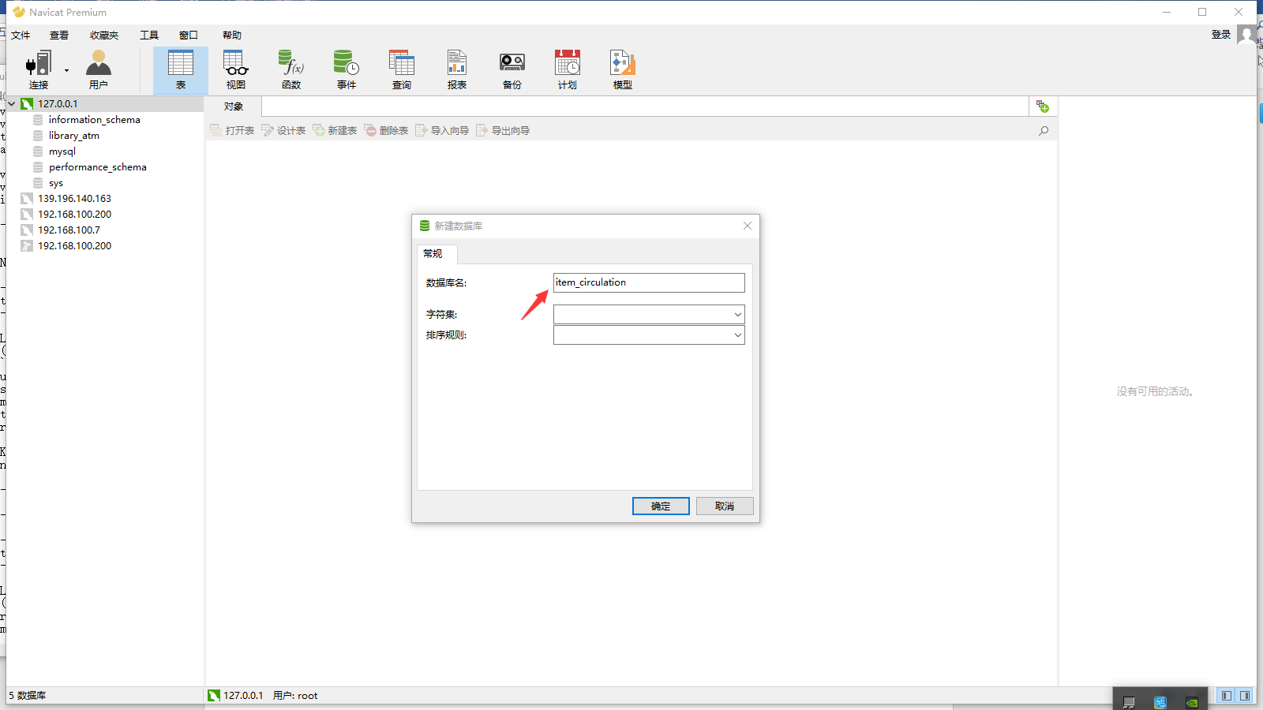

1. 打开item_circulation数据库，运行脚本文件 item_circulation.sql（后台管理软件安装目录/Resource/Tool）

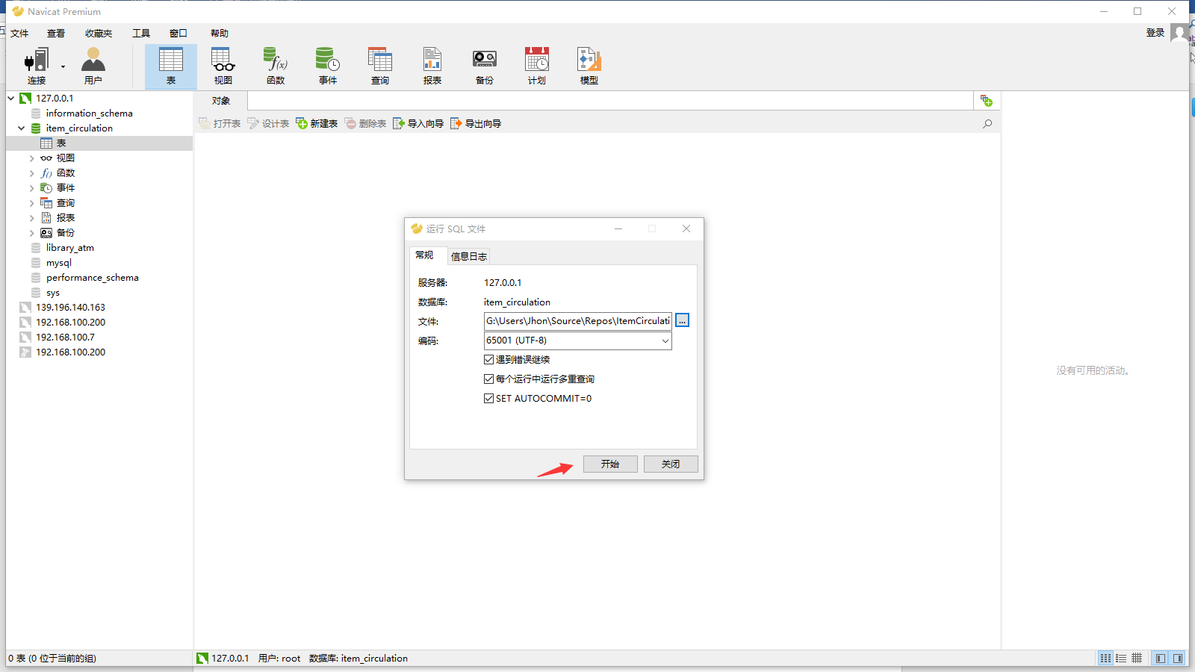

1. 安装Microsoft Office
2. 注册Microsoft.ACE.OLEDB.12.0驱动，否则表格导入功能仅支持后缀.xls（安装Office默认会有；驱动在后台管理软件安装目录/Resource/Tool目录下面）

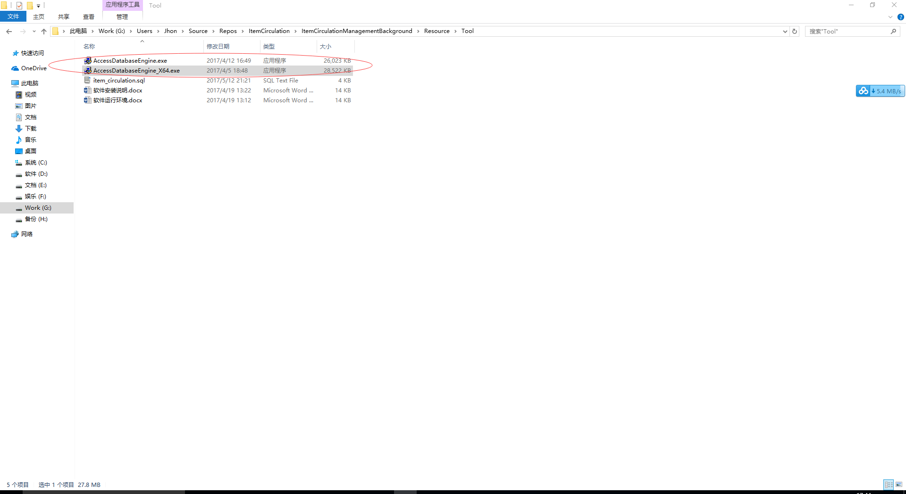

1. 安装完成